Diocesi di Nardò-Gallipoli

Parrocchia di Maria SS.Assunta – Nardò
http: www.cattedralenardo.it
e-mail: cattedralenardo@gmail.com

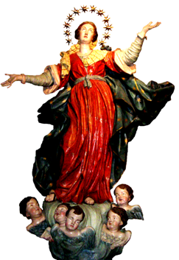

dal 31 dicembre 2018 al 6 gennaio 2019

LUnEDì, 31 dicembre 2018

Ottava di Natale – Memoria di S.Silvestro, papa
- Messe : ore 17.30, Chiesa del Carmine
ore 18.30, Basilica Cattedrale
- Durante la Messa vespertina in Cattedrale la Comunità Parrocchiale eleverà a Dio il ringraziamento per i benefici ricevuti durante l’anno 2018 e lo invocherà perché non le faccia mancare la sua grazia nel corso del nuovo anno 2019.

MartEDì, 1 gennaio 2019

Solennità di Maria Santissima Madre di Dio - Capodanno
- Messe : nella Bas. Cattedrale: ore 9.00, 10.30, 18.30
nella Chiesa del Carmine: ore 8.30, 11.00, 17.30.
nella Chiesa di S.Giuseppe: ore 8.00
- 52° Giornata Mondiale della Pace.

MercolEDì , 2 gennaio 2019

Memoria dei Santi Basilio Magno e Gregorio Nazianzeno, vescovi e dott d.Chiesa
- Messe : ore 17.30, Chiesa del Carmine
ore 18.30, Basilica Cattedrale
- Riunione della Commissione per l’Evangelizzazione (o. 19.00, in Cattedrale)

giovEDì , 3 gennaio 2019

Memoria del Santissimo Nome di Gesù
- Messe : ore 17.30, Chiesa del Carmine
ore 18.30, Basilica Cattedrale

venerdì, 4 gennaio 2019

I venerdì
- Messe : ore 17.30, Chiesa del Carmine
ore 18.30, Basilica Cattedrale
- Adorazione eucaristica (o. 19.00, in Cattedrale).

sabato, 5 gennaio 2019

- Messe : ore 17.30, Chiesa del Carmine
ore 18.30, Basilica Cattedrale

DOMENICA, 6 gennaio 2019

Epifania del Signore – II settimana del Salterio
- Messe : nella Bas. Cattedrale: ore 9.00, 10.30, 18.30
nella Chiesa del Carmine: ore 8.30, 11.00, 17.30.
nella Chiesa di S.Giuseppe: ore 8.00
- Giornata Mondiale dell’Infanzia Missionaria.
- Riunione dell’Associazione della B.V.M. del Rosario (ore 16.30,nella Chiesa di S.Domenico)

A tutti L’augurio
Di buon anno
2019

